Экспериментальное исследование процесса теплоотдачи в погружной системе охлаждения суперЭВМ

С.Г. Ворончихин, В.А. Помыткин, А.Л. Флаксман, М.А. Земцов
Вятский государственный университет, г. Киров
Аннотация: В статье рассмотрен вопрос экспериментальной оценки коэффициента теплоотдачи в гибридной системе иммерсионного охлаждения с контактным точечным охлаждением и сухими зонами. Изменение коэффициента теплоотдачи производится через изменение числа Рейнольдса для течения теплоносителя в системе иммерсионного охлаждения. Экспериментальное исследование проводится на основании численной модели имитационного моделирования исследуемого процесса. В результате получены зависимости термического сопротивления системы процессор-теплообменник от коэффициента теплоотдачи и от числа Рейнольдса турбулентного течения, произведена оценка результатов с результатами моделирования. Найдено, что с повышением числа Рейнольдса интенсификация теплоотдачи происходит слабее теоретического. Найден уточнений коэффициент подобия для рассматриваемого случая.
Ключевые слова: процессор, тепловой поток, термическое сопротивление, уравнение Лапласа, турбулентный поток, число Рейнольдса, теплообмен, погружная система охлаждения, иммерсионная система охлаждения, кавитация.

В данном исследовании поставлена задача оптимизации системы жидкостного охлаждения процессоров суперЭВМ путем экспериментального исследования процессов теплоотдачи в исследуемом объекте. Системой жидкостного охлаждения называется система, обладающая рядом следующих особенностей. Системой жидкостного охлаждения называется система, в которой охлаждаемые электронные компоненты термически соединены с теплообменником, заполненным охлаждающей жидкостью, процесс теплоотдачи в которую от электронных компонентов и приводит к охлаждению. Целью оптимизации в системе жидкостного охлаждения является создание условий, при которых термическое сопротивление теплообменника достигнет минимума в условиях физических и конструктивных ограничений. В данном этапе исследований будет рассматриваться система жидкостного охлаждения с контактным точечным охлаждением и сухими зонами. Данные сухие зоны позволяют применять в серверных юнитах компоненты, чье погружение в жидкость невозможно по условиям эксплуатации, например, накопители на жестких магнитных дисках, оптические интерконнекты. Оптимизация процесса теплопередачи в теплообменнике системы жидкостного охлаждения включает как оптимизацию процесса теплопроводности от микрочипа процессора через стенку теплообменника, а также оптимизацию методов интенсификации теплообмена в данных теплообменниках за счет изменения критерия подобия течения жидкости. Оптимизация методов интенсификации теплообмена в теплообменниках - это задача определения влияния параметров турбулентности потока охлаждающей жидкости на термическое сопротивление системы жидкостного охлаждения. Интенсификация теплоотдачи производится путем изменения критерия Рейнольдса для течения теплоносителя в теплообменнике системы жидкостного охлаждения микрочипов. Исследуется влияние режима работы турбулизатора на теплоотдачу в теплообменнике системе водяного охлаждения. Практические реализации иммерсионных систем охлаждения приведены в [1-6]. В статье будет рассматриваться гибридная система иммерсионного охлаждения с контактным точечным охлаждением и сухими зонами. Данные сухие зоны позволяют применять в серверных юнитах компоненты, чье погружение в жидкость невозможно по условиям эксплуатации, например, накопители на жестких магнитных дисках.
Экспериментальный теплообменник системы погружного охлаждения, установленный на процессор, представлен на рис.1. На рисунке цифрами обозначены: процессор 1, включающий кристаллы и упаковку, корпус погружного теплообменника 2, каналы для ввода и вывода жидкости 3, турбулизатор 4, камера погружного теплообменника 5. Охлаждающая жидкость поступает в камеру теплообменника 5. На поверхности упаковки процессора, контактирующей с жидкостью, происходит процесс теплоотдачи в охлаждающую жидкость, интенсифицируемый турбулизатором 4.
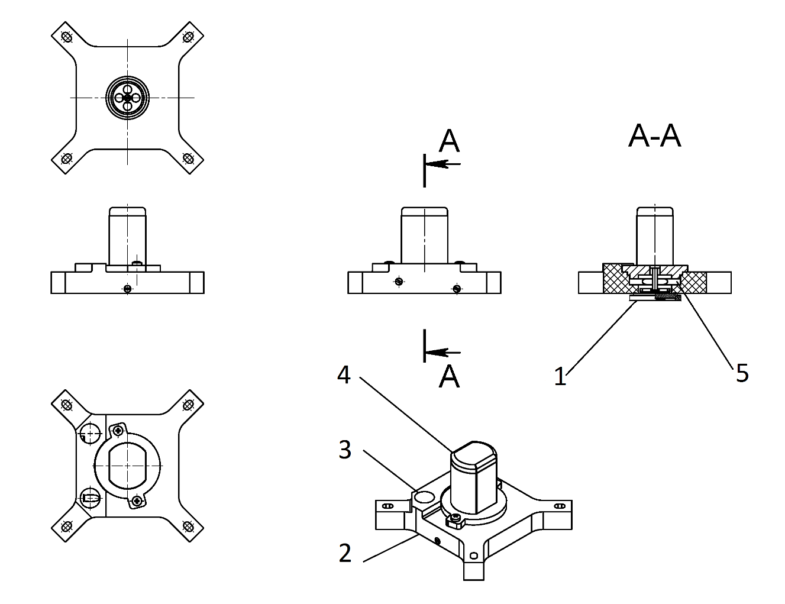
Рис. 1. – Теплообменник системы погружного охлаждения процессора
Целью статьи является исследование зависимости процесса теплоотдачи и термического сопротивления теплообменника гибридной системы иммерсионного охлаждения с контактным точечным охлаждением и сухими зонами от параметров течения жидкости в теплообменнике, изменяемых с помощью турбулизатора. Исследование будет проводиться методом теплофизического эксперимента.
В работах [7-9] был предложен метод трехмерного расчета тепловых потоков в системах охлаждения процессоров. Процесс теплопередачи в случае иммерсионного охлаждения процессора идет по пути полупроводниковый кристалл процессора – упаковка процессора – охлаждающая жидкость системы иммерсионного охлаждения. Получены зависимости разности температур кристалла процессора и охлаждающей жидкости погружной системы охлаждения от диаметра камеры теплообменника на упаковке процессора и зависимости разности температур кристалла процессора и охлаждающей жидкости погружной системы охлаждения от коэффициента теплоотдачи на упаковке процессора [11].
Коэффициент теплоотдачи при конвективном теплообмене стенка теплообменника - теплоноситель можно представить в виде зависимости функции числа Нуссельта от чисел Рейнольдса, Грасгофа и Прандтля:
$\text{Nu}=f(\text{Re,}\text{Gr}\text{,Pr})$ (1)
Если считать, что физические свойства теплоносителя остаются неизменными при некотором изменении температуры, то коэффициент теплоотдачи между водой и плоской стенкой термического распределителя процессора может быть описан как [12]:
$\begin{matrix}α=\left(\frac{С_{n}λ}{l}\right){\text{Re}}^{n}, & n=\left\{0,5;0,8\right\}\end{matrix}$ (2)
где C_{n} – коэффициент подобия зависящий от свойств жидкости (в данном случае воды) и характера течения; $λ$-коэффициент теплопроводности жидкости; $l$- характерный размер, определяемый конструкцией теплообменника; Re – число Рейнольдса. Степенной коэффициент в формуле описывает характер течения. Для турбулентного течения он равен 0,67.
Таким образом, коэффициент теплоотдачи пропорционален числу Рейнольдса в степени n. Для случая течения по плоской стенке при повышении числа Рейнольдса до $\text{10000}$ и более поток считается турбулентным.
Расчет числа Рейнольдса для течения в теплообменнике производится как в [7]:
$\text{ Re}=2\left(\frac{ρ}{η}\right)R^{2}ω$ (3)
где ω – угловая скорость, с⁻¹, ρ – плотность, кг/м³, R – радиус турбулизатора, м, η – динамическая вязкость, Па∙с.
Результаты теплофизического эксперимента по исследованию зависимости разности температур кристалла процессора и охлаждающей жидкости погружной системы охлаждения от числа Рейнольдса течения охлаждающей жидкости в теплообменника с турбулизатором приведены на рис. 2.
Частота вращения турбулизатора варьировалась в диапазоне от 1000 до 10000 об/мин., а число Рейнольдса соответственно от 21000 до 210000 при диаметре турбулизатора 20мм. Мощность источника тепла составляла 88 Вт.
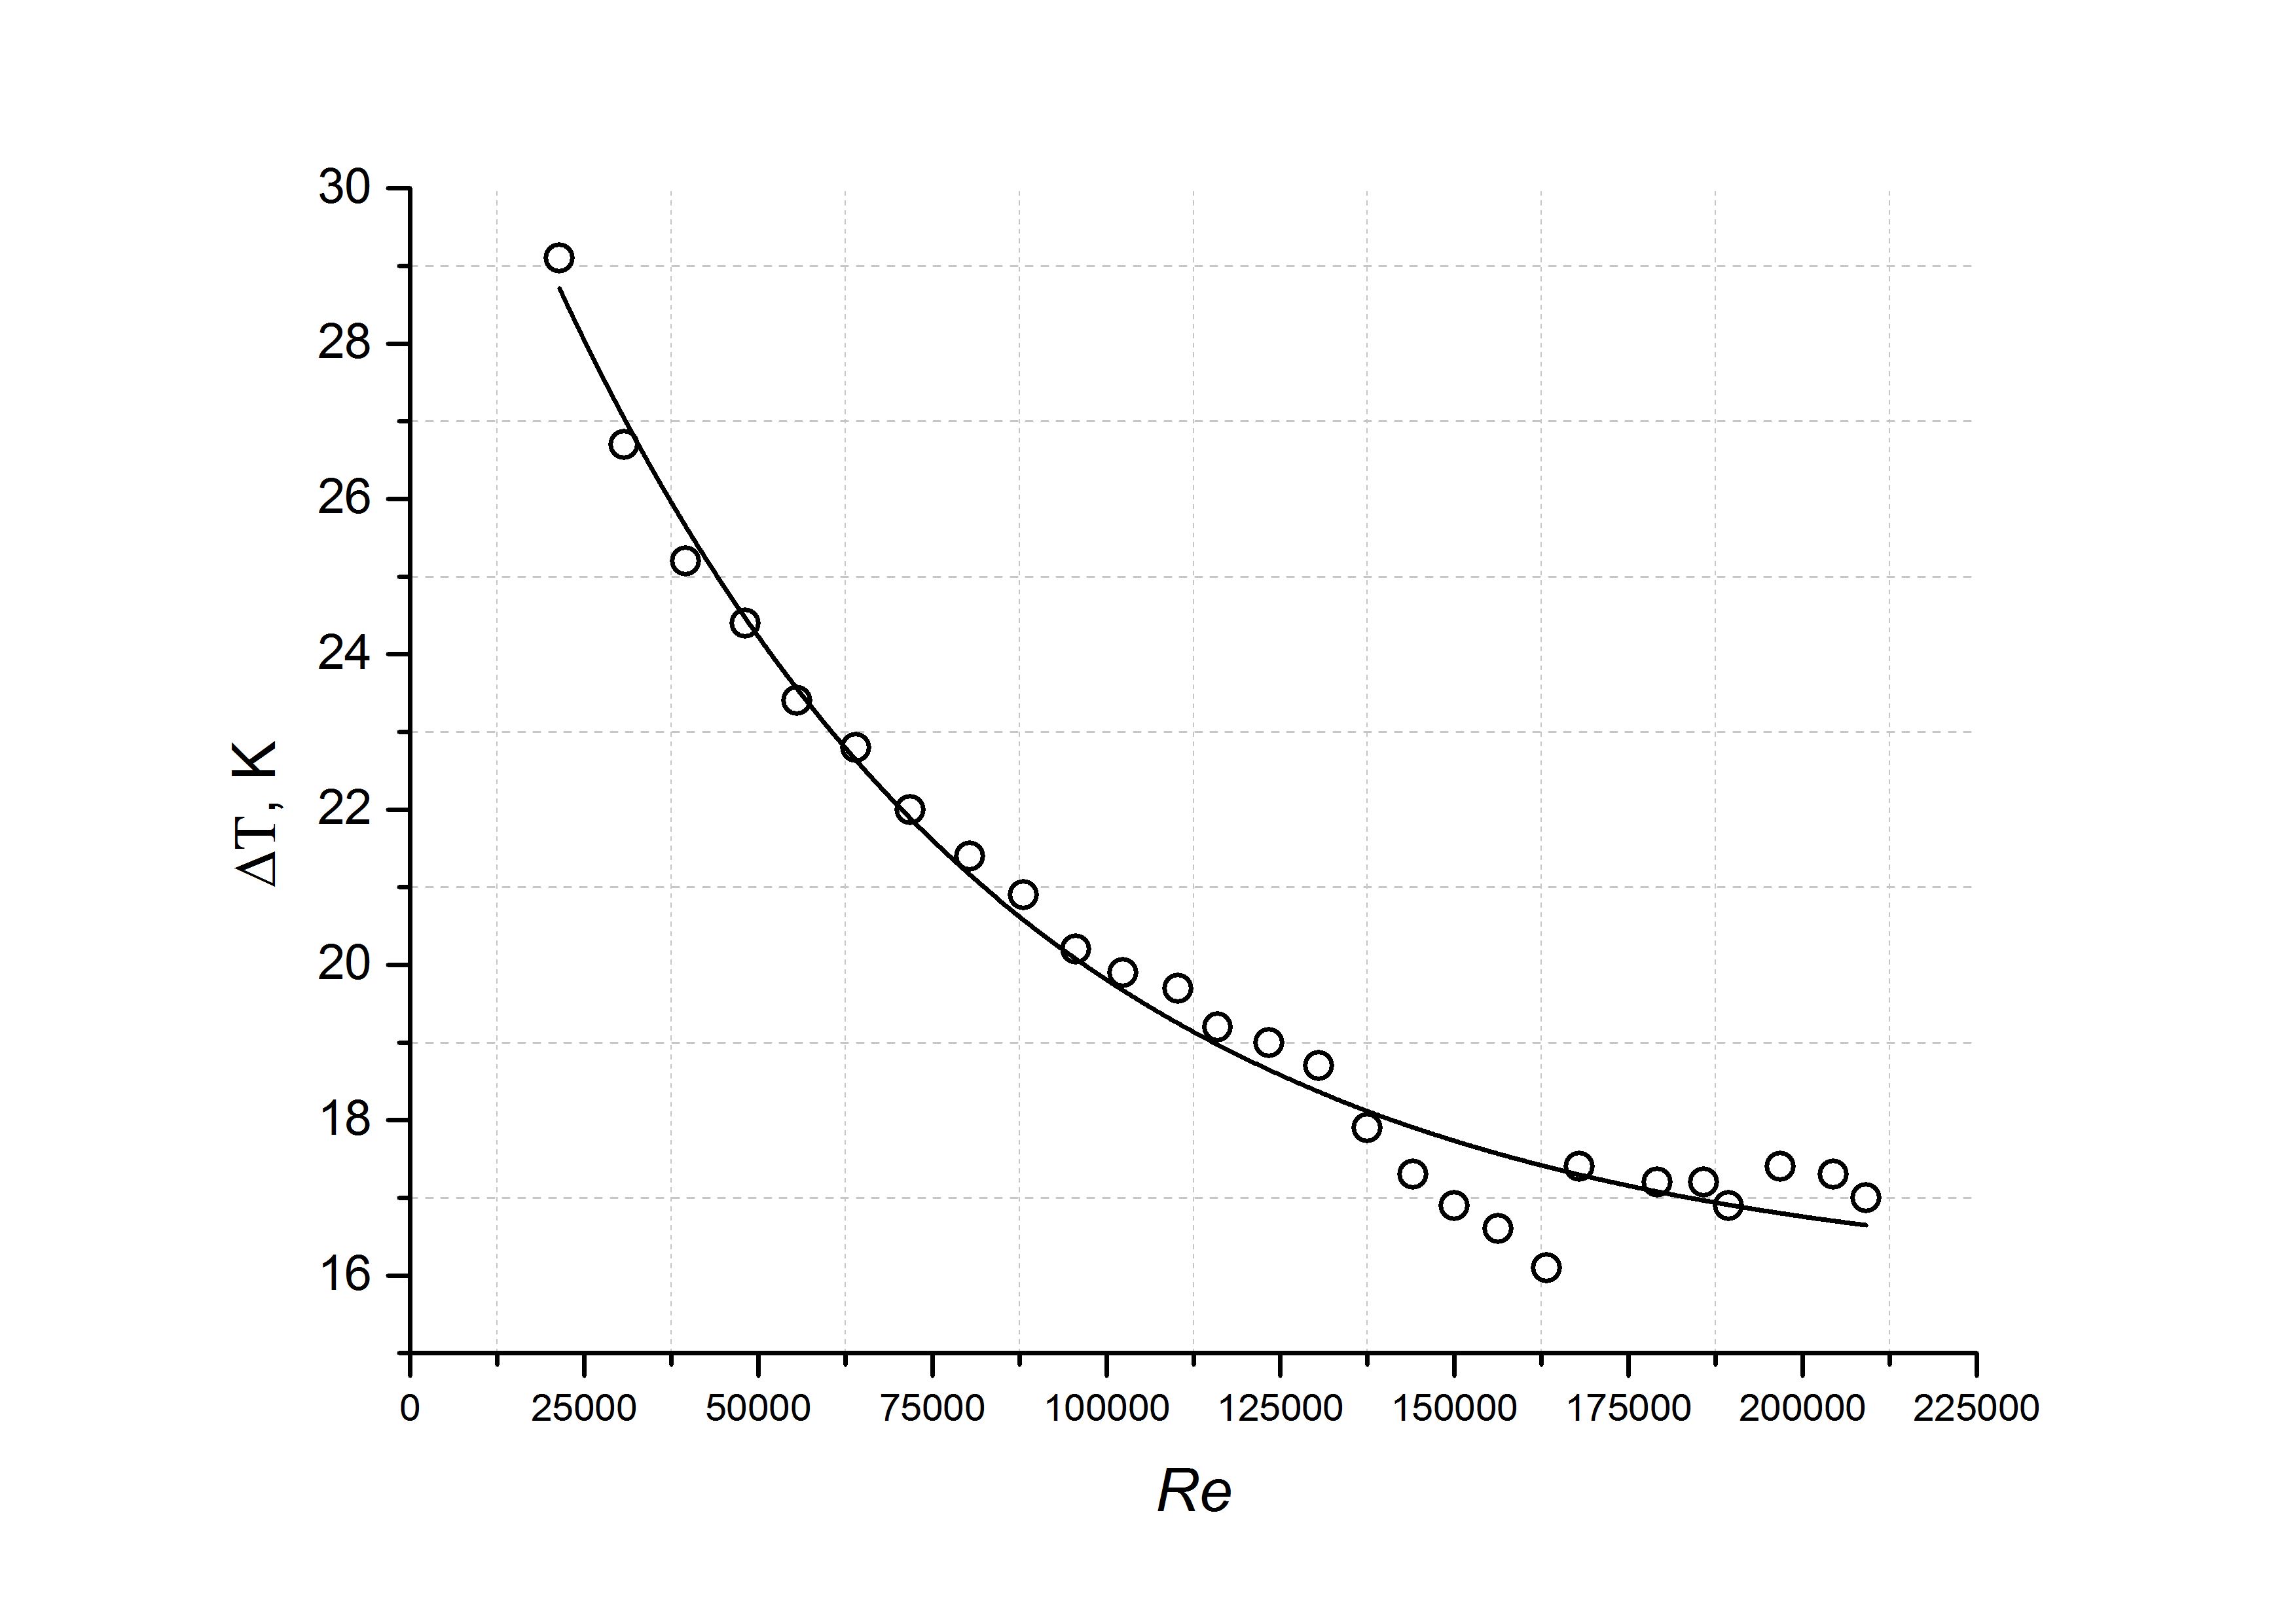
Рис. 2. – График зависимости разности температур кристалла
процессора и охлаждающей жидкости погружной системы охлаждения
от числа Рейнольдса течения охлаждающей жидкости в
теплообменнике с турбулизатором
Заметим, что данный эксперимент характеризуется одновременным сочетанием малого гидравлического диаметра и высоких линейных скоростей турбулизатора, достигающих 10 м/с, что приближается к порогу возникновения кавитации. В связи с этим был поставлен вопрос, соответствуют ли данному случаю коэффициент подобия и степенной коэффициент в выражении для определения зависимости коэффициента теплоотдачи (2). В работе [11] были описаны постановка задачи и метод численного моделирования зависимости разности температуры процессора и охлаждающей жидкости от коэффициента теплоотдачи на поверхности контакта термического распределителя процессора и охлаждающей жидкости для теплообменника на рис.1. Полученная зависимость коэффициента теплоотдачи от разности температур позволяет определить коэффициент теплоотдачи при наличии экспериментально известной разности температур, а затем определить коэффициент подобия и степенной коэффициент в выражении для определения зависимости коэффициента теплоотдачи (2) для данного случая.
Для анализа результатов эксперимента было дополнительно применено численное моделирование зависимости коэффициента теплоотдачи на поверхности контакта термического распределителя процессора и охлаждающей жидкости для теплообменника с турбулизатором от разности температур кристалла процессора и охлаждающей жидкости погружной системы охлаждения. Анализ позволил сделать вывод, что в случае, когда число Рейнольдса достигает значения порядка 200000 и при этом гидравлический диаметр теплообменника составляет 2∙10⁻² м, зависимость (2) существенно отклоняется от результатов теплофизического и численного эксперимента, что и показано на рис.3.
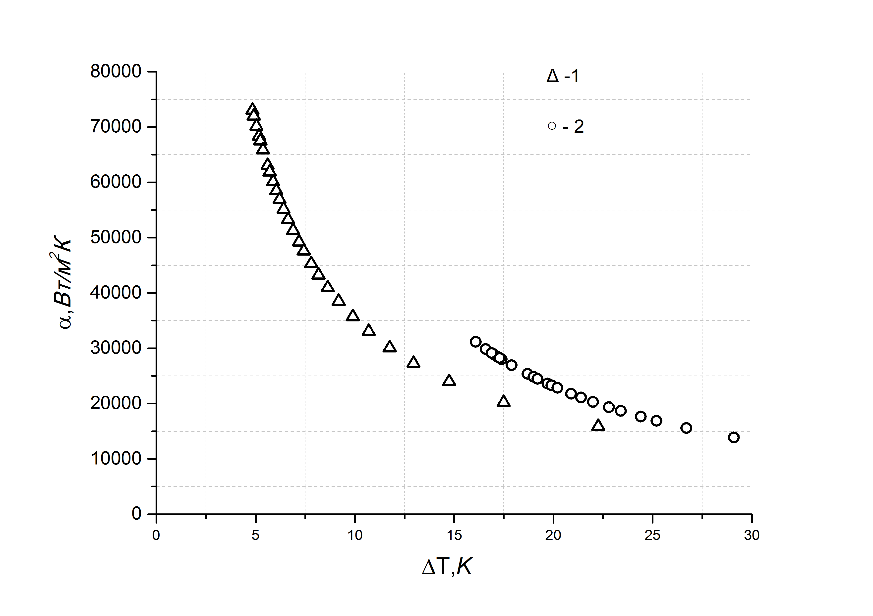
Рис. 3. – Результаты численного моделирования зависимости коэффициента теплоотдачи на поверхности контакта теплораспределителя процессора и охлаждающей жидкости для теплообменника с турбулизатором от разности температур кристалла процессора и охлаждающей жидкости погружной системы охлаждения: 1 – зависимость, соответствующая уравнению (2);
2 – зависимость, соответствующая экспериментально полученным данным
Аппроксимация результатов эксперимента позволяет модернизировать зависимость (2). Если считать, что физические свойства теплоносителя остаются неизменными при некотором изменении температуры, то коэффициент теплоотдачи между водой и плоской стенкой термического распределителя процессора может быть описан как [12]:
$\begin{matrix}α=\left(\frac{С_{n}λ}{l}\right){\text{Re}}^{n}, & n=0,\text{35};\end{matrix}С_{n}=\text{13},\text{22}$ (4)
где C_{n} – коэффициент подобия зависящий от свойств жидкости (в данном случае воды) и характера течения; $λ$-коэффициент теплопроводности жидкости; $l$- характерный размер, определяемый конструкцией теплообменника; Re – число Рейнольдса. Степенной коэффициент в формуле равен 0,35. Также следует отметить, что после достижения числа Рейнольдса большего, чем 160000, термическое сопротивление системы охлаждения перестает снижаться. Это может быть вызвано как диссипацией энергии от турбулизатора в жидкости, находящейся в теплообменнике, так и началом кавитационного процесса, порог которого снижается с ростом температуры.
Сопоставление результатов численного моделирования и теплофизического эксперимента позволяют сделать вывод, что при варьировании скорости вращения турбулизатора в диапазоне от n=1000÷10000 об/мин коэффициент теплоотдачи от теплораспределителя процессора в охлаждающую жидкость в камере погружного теплообменника находится в диапазоне α=13000÷30000 Вт/м²∙К, следовательно, течение жидкости всегда является турбулентным. Повышение при помощи турбулизатора числа Рейнольдса выше 160000 не позволяет снизить термическое сопротивление системы охлаждения. И, наконец, коэффициент теплоотдачи между водой и плоской стенкой термического распределителя процессора был описан в данном частном случае как зависимость (4) от коэффициента подобия зависящего от свойств жидкости (в данном случае воды) и характера течения, характерного размера, определяемого конструкцией теплообменника, и числа Рейнольдса, при этом коэффициенты были определены как C_{n} =13,22 и n = 0,35.
Исследование показывает возможность локального снижения термического сопротивления погружных систем охлаждения для сохранения качества термического менеджмента элементов вычислительной техники, выделяющих значительную тепловую энергию, таких, как процессоры.
Работа выполнена при поддержке гранта РФФИ № 15-07-06424
Литература
- US Patent App. US20100263885 A1, США, A62C3/16, A62C35/00. Protection systems and methods for electronic devices. / Phillip E. Tuma
- US Pat. US8193393 B2, США, C07C43/00, C09K5/04, C07C49/173. Fluoroether diketones for high temperature heat transfer. / Richard M. Flynn.
- US Pat. US8261560 B2, США, C09K5/04. Methods of using hydrofluoroethers as heat transfer fluids. / Richard M. Flynn, Michael G. Costello, Michael J. Bulinski.
- US Pat. US8194406 B2, США, H05K7/20. Apparatus and method with forced coolant vapor movement for facilitating two-phase cooling of an electronic device. / Levi A. Campbell.
- US Patent App. US20140218858 A1, США, G06F1/20. Stand Alone Immersion Tank Data Center with Contained Cooling. / Austin Michael Shelnutt, James D. Curlee, Jimmy Pike.
- US Patent App. US20140218861 A1, США, G06F1/20. Vertically-Oriented Immersion Server with Vapor Bubble Deflector. / Austin Michael Shelnutt, James D. Curlee.
- Ворончихин С.Г., Земцов М.А., Помыткин В.А., Флаксман А.Л. Метод снижения термического сопротивления погружной системы охлаждения суперЭВМ // Инженерный вестник Дона. 2015. №4
URL: ivdon.ru/ru/magazine/archive/n4y2015/3407.
- Ворончихин, С.Г. Численное моделирование процессов теплопередачи систем охлаждения микрочипов/ Ворончихин, В.А. Помыткин, М.А. Земцов, А.Л. Флаксман //Научное обозрение: Москва: Издательский дом "Наука образования". - 2013. - №3. - С. 51-55.
- Ворончихин, С.Г. Моделирование процесса теплопроводности в системе охлаждения микрочипов на тепловых трубах/ Ворончихин, В.А. Помыткин, М.А. Земцов, А.Л. Флаксман //Научное обозрение: Москва: Издательский дом "Наука образования". - 2014. - №11/1. - С. 76-83.
- Voronchikhin, S.G., M.A. Zemtsov, V.A. Pomytkin and A.L. Flaksman, 2013. Numerical simulation and experimental research of the processes of heat-transfer and acoustic noise parameters in refrigerating systems of electronic components. Global Science and Innovation: materials of the I International Scientific Conference Vol. II, Chicago, December 17-18 th, 2013, publishing office Accent Graphics communications, pp: 490-498.
- Ворончихин С.Г., Помыткин В.А., Земцов М.А., Флаксман А.Л. Исследование процесса теплопередачи в погружной системе охлаждения суперЭВМ // Инженерный вестник Дона, 2016, №4 URL: ivdon.ru/ru/magazine/archive/n4y2016/3853.
- Кутателадзе С.С. Основы теории теплообмена. М.: Атомиздат, 1979. 560 с.
References
- US Patent App. US20100263885 A1, США, A62C3/16, A62C35/00. Protection systems and methods for electronic devices. Phillip E. Tuma
- US Pat. US8193393 B2, США, C07C43/00, C09K5/04, C07C49/173. Fluoroether diketones for high temperature heat transfer. Richard M. Flynn.
- US Pat. US8261560 B2, США, C09K5/04. Methods of using hydrofluoroethers as heat transfer fluids. Richard M. Flynn, Michael G. Costello, Michael J. Bulinski.
- US Pat. US8194406 B2, США, H05K7/20. Apparatus and method with forced coolant vapor movement for facilitating two-phase cooling of an electronic device. Levi A. Campbell.
- US Patent App. US20140218858 A1, США, G06F1/20. Stand Alone Immersion Tank Data Center with Contained Cooling. Austin Michael Shelnutt, James D. Curlee, Jimmy Pike.
- US Patent App. US20140218861 A1, США, G06F1/20. Vertically Oriented Immersion Server with Vapor Bubble Deflector. Austin Michael Shelnutt, James D. Curlee.
- Voronchikhin S.G., Zemtsov M.A., Pomytkin V.A., Flaksman A.L. Inženernyj vestnik Dona (Rus), 2015, №4. URL: ivdon.ru/ru/magazine/archive/n4y2015/3407.
- Voronchikhin, S.G. Nauchnoe obozrenie: Moscow: Izdatel'skiy dom "Nauka obrazovaniya". 2013. №3. pp. 51-55.
- Voronchikhin, S.G. Nauchnoe obozrenie: Moscow: Izdatel'skiy dom "Nauka obrazovaniya". 2014. №11/1. pp. 76-83.
- Voronchikhin, S.G., Zemtsov M.A., Pomytkin V.A., Flaksman A.L. Global Science and Innovation: materials of the I International Scientific Conference Vol. II, Chicago, December 17-18 th, 2013, publishing office Accent Graphics communications, pp. 490-498.
- Voronchikhin S.G., Zemtsov M.A., Pomytkin V.A., Flaksman A.L. Inženernyj vestnik Dona (Rus), 2016, №4. URL: ivdon.ru/ru/magazine/archive/n4y2016/3853
- Kutateladze S.S. Osnovy teorii teploobmena [Fundamentals of the theory of heat transfer]. Moscow: Atomizdat, 1979. 560 p.

